Documentation Technique
Mise en place d'une solution de supervision réseau
Zabbix 7.4 — Infrastructure NetSecure

HEYNEGEN Dinha — BTS SIO option SISR — INGETIS Paris — 2025-2026

1. Présentation du projet
Ce document retrace la mise en place d'une solution de supervision réseau basée sur Zabbix 7.4 dans le cadre du projet NetSecure. L'objectif est de monitorer l'ensemble des hôtes de l'infrastructure (serveurs Debian/Ubuntu, Windows Server, pfSense) et de configurer des alertes pour détecter rapidement les incidents.

2. Installation du serveur Zabbix sur Debian 12

2.1 Ajout du dépôt et installation des paquets
On installe une Debian 12 en mode console et on utilise les scripts officiels pour ajouter le dépôt Zabbix :
wget https://repo.zabbix.com/zabbix/7.4/release/debian/pool/main/z/zabbix-release/zabbix-release_latest_7.4+debian12_all.deb
dpkg -i zabbix-release_latest_7.4+debian12_all.deb
apt update

2.2 Problème rencontré : dépôt Zabbix inaccessible en HTTPS
Le apt update échoue — le dépôt repo.zabbix.com est inaccessible en HTTPS depuis notre réseau.
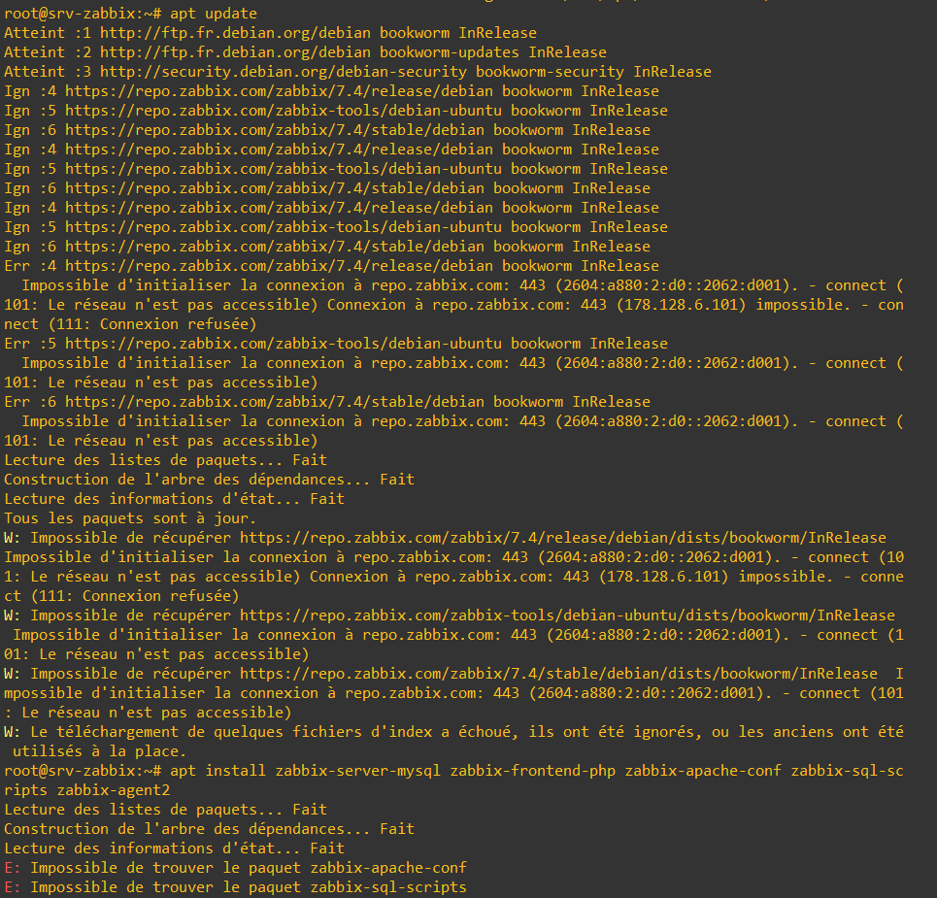
Erreur apt update — dépôt Zabbix inaccessible en HTTPS
On teste la connectivité pour comprendre d'où vient le problème. Ping vers 8.8.8.8 et google.com : ok. Ping vers repo.zabbix.com : 100% de perte.
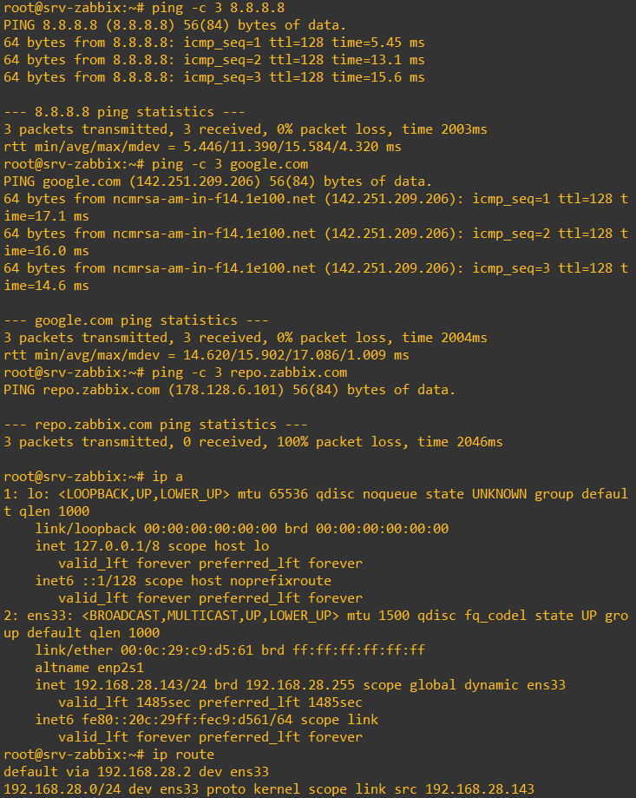
Test de connectivité — ping 8.8.8.8 ok, repo.zabbix.com ko
Le problème vient du fait que le réseau bloque les connexions IPv6. On force IPv4 et on relance :
echo 'Acquire::ForceIPv4 "true";' > /etc/apt/apt.conf.d/99force-ipv4
apt update && apt install zabbix-server-mysql zabbix-frontend-php zabbix-apache-conf zabbix-sql-scripts zabbix-agent2
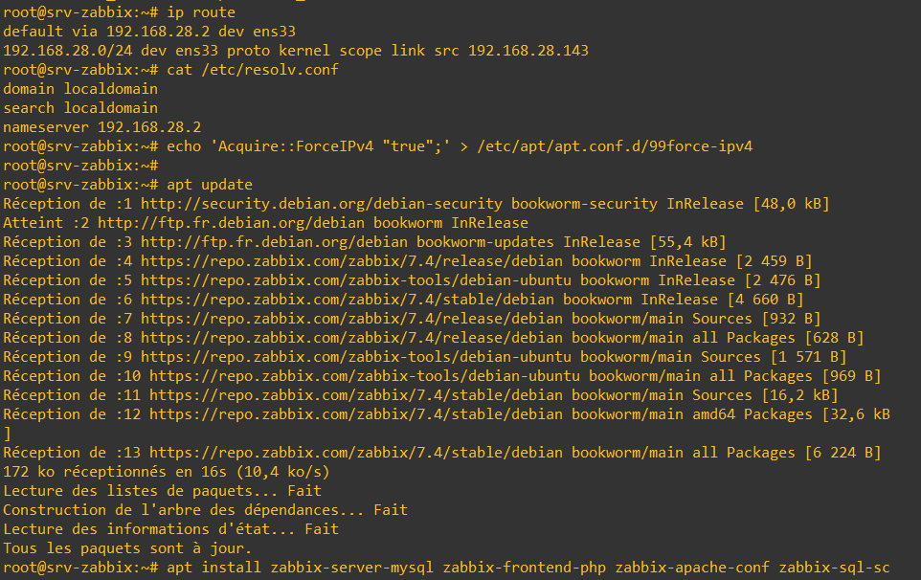
Correction : forcer IPv4 et relancer apt install
Quelques erreurs résiduelles sur certains paquets, on continue :
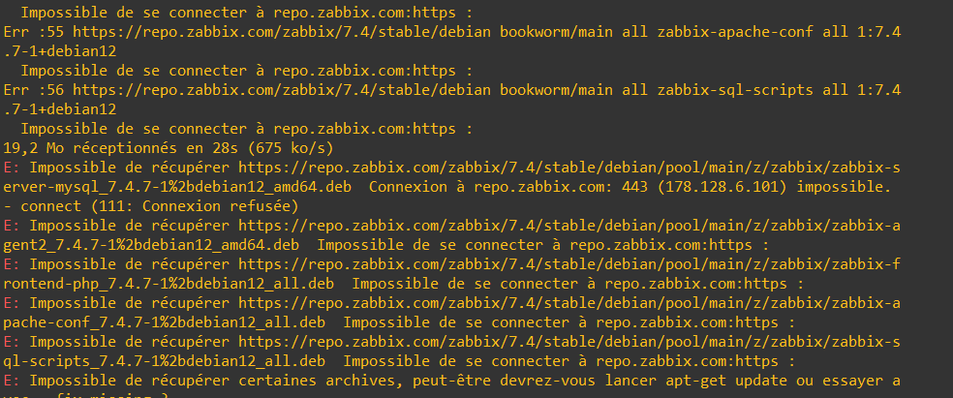
Erreurs résiduelles sur certains paquets
On installe curl pour tester directement la connexion au dépôt :
Installation de curl pour tester la connectivité
Test curl HTTPS sur repo.zabbix.com
On modifie le sources.list pour passer de HTTPS en HTTP et on nettoie le cache :
nano /etc/apt/sources.list.d/zabbix.list
On change tous les https en http et on enregistre.
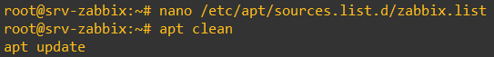
Modification du sources.list et apt clean
On reteste la connexion en HTTP — on voit que le serveur répond mais refuse la connexion sur le port 80 depuis notre IP. On passe donc en bridged dans VMware pour avoir une IP différente, ce qui résout le problème.
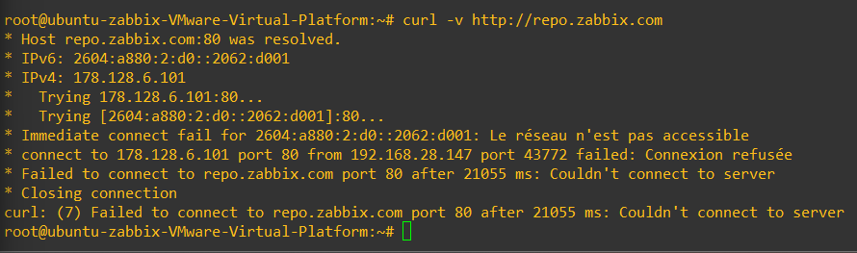
Test curl HTTP — connexion refusée

2.3 Installation de MariaDB
apt install mariadb-server -y
⚠️ NE PAS OUBLIER de démarrer MariaDB avant de continuer !
systemctl start mariadb && systemctl enable mariadb
systemctl status mariadb

3. Interface Zabbix — première connexion
Après installation et configuration initiale, on accède à l'interface Zabbix. Pour l'instant, seul le serveur Zabbix lui-même est monitoré.
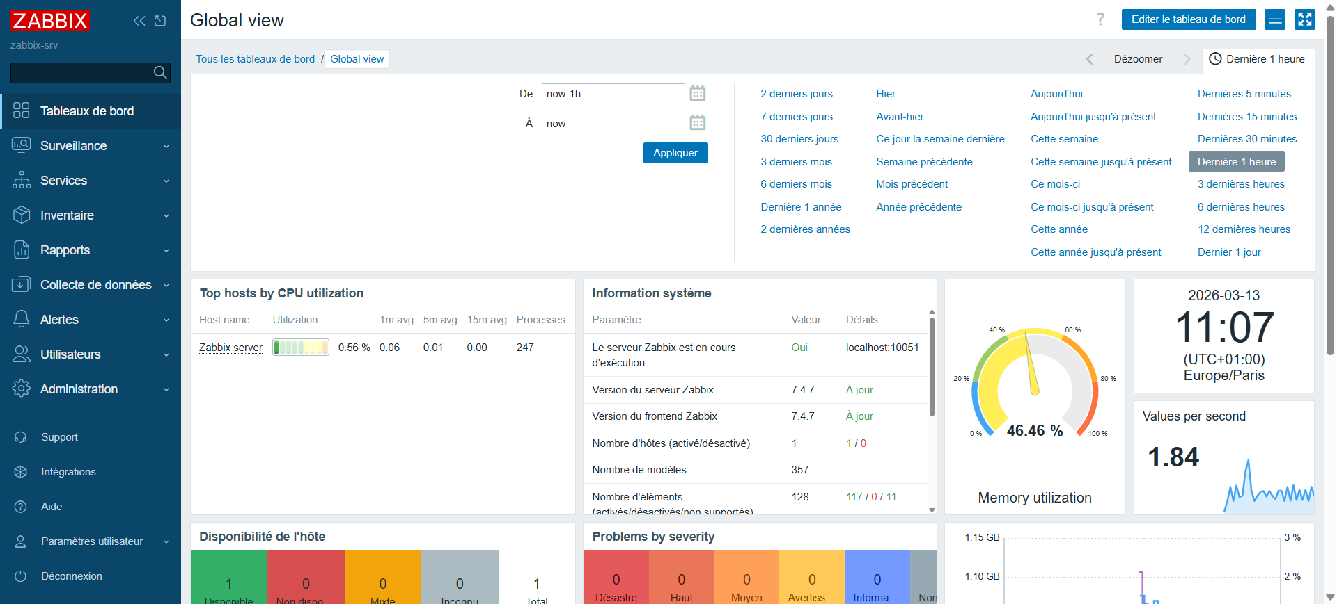
Interface Zabbix après installation — 1 hôte (serveur Zabbix)

4. Ajout des hôtes et configuration des agents

4.1 Agent sur Ubuntu Server
On installe et configure l'agent Zabbix sur le serveur Ubuntu. On édite le fichier de configuration :
nano /etc/zabbix/zabbix_agent2.conf
On remplace les valeurs par défaut (127.0.0.1) avec Ctrl+W :
- Server= 192.168.2.210
- ServerActive= 192.168.2.210
- Hostname= netsecure-ubuntu
⚠️ Les espaces sont très importants dans ce fichier — les tabulations ne fonctionnent pas !
systemctl restart zabbix-agent2
On ajoute l'hôte sur l'interface Zabbix. Le nom doit correspondre exactement au hostname configuré. L'hôte ubuntu-zabbix apparaît maintenant sur le dashboard :
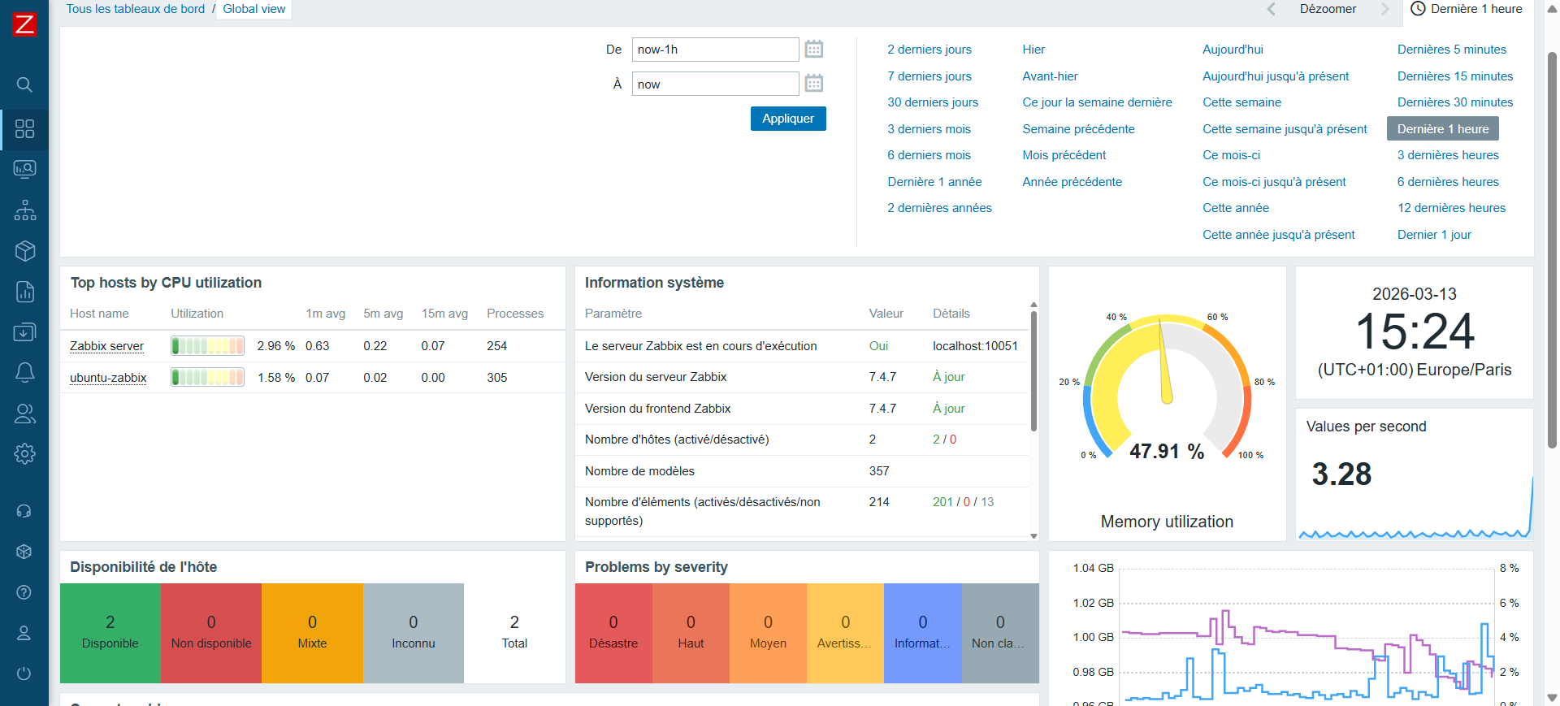
Dashboard après ajout de l'hôte ubuntu-zabbix — 2 hôtes

4.2 Agent sur Windows Server (Active Directory)
On installe l'agent via un .msi drag & drop sur le serveur Windows. On vérifie via PowerShell :
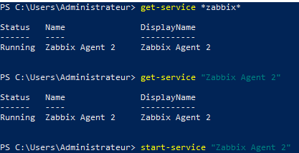
Vérification agent Zabbix sur Windows via PowerShell
On configure les paramètres Server, ServerActive et Hostname, et on ouvre le port 10050 dans le firewall Windows :
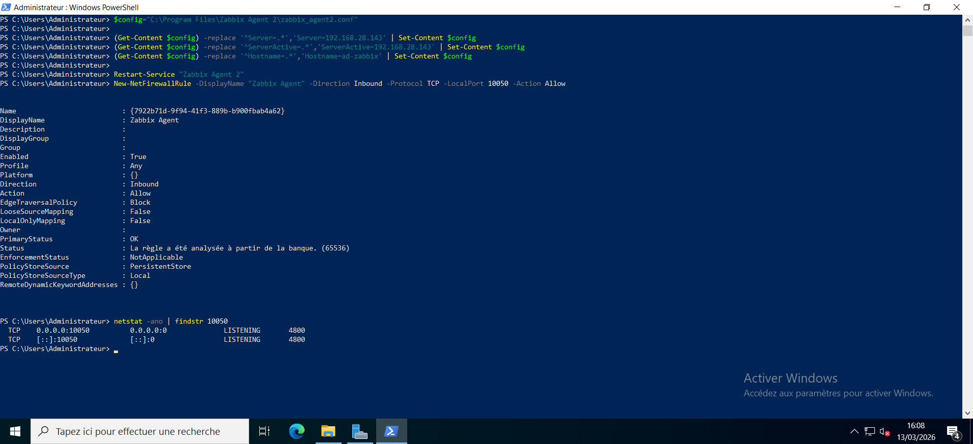
Configuration agent Windows — Server, ServerActive, Hostname + règle firewall port 10050
On vérifie que la configuration a bien été prise en compte :
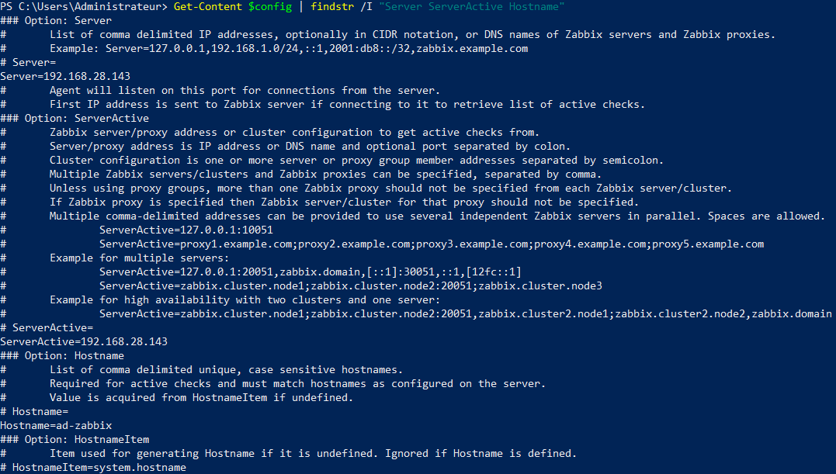
Vérification de la configuration agent via findstr
Après redémarrage des services, le dashboard montre 3 hôtes. On voit une alerte temporaire sur ad-zabbix le temps que l'agent soit pleinement opérationnel :
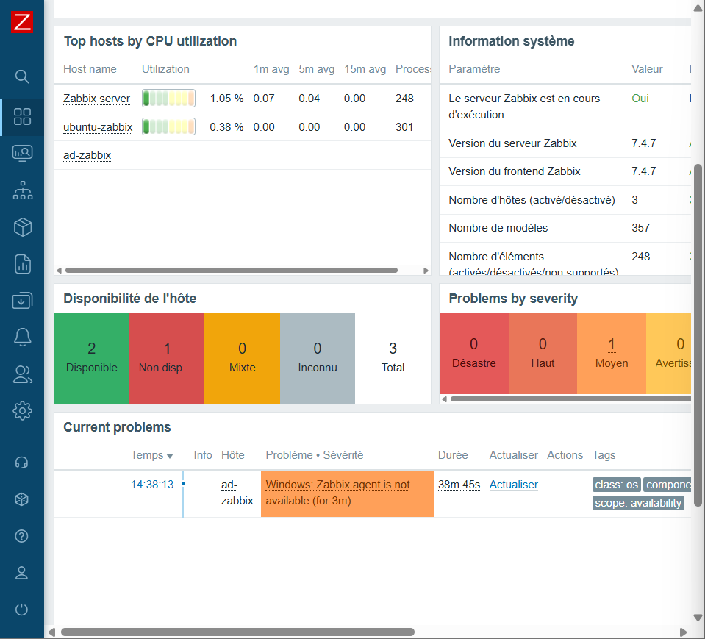
Dashboard avec 3 hôtes — alerte Windows Zabbix agent not available

4.3 Agent sur pfSense (SNMP)
Pour pfSense, on utilise le protocole SNMP plutôt que l'agent ZBX. On ajoute l'hôte avec l'interface SNMP et l'IP 192.168.2.215.

5. Résultat final — tous les hôtes supervisés
Après configuration de tous les agents, les 3 hôtes sont disponibles et supervisés sans problème :
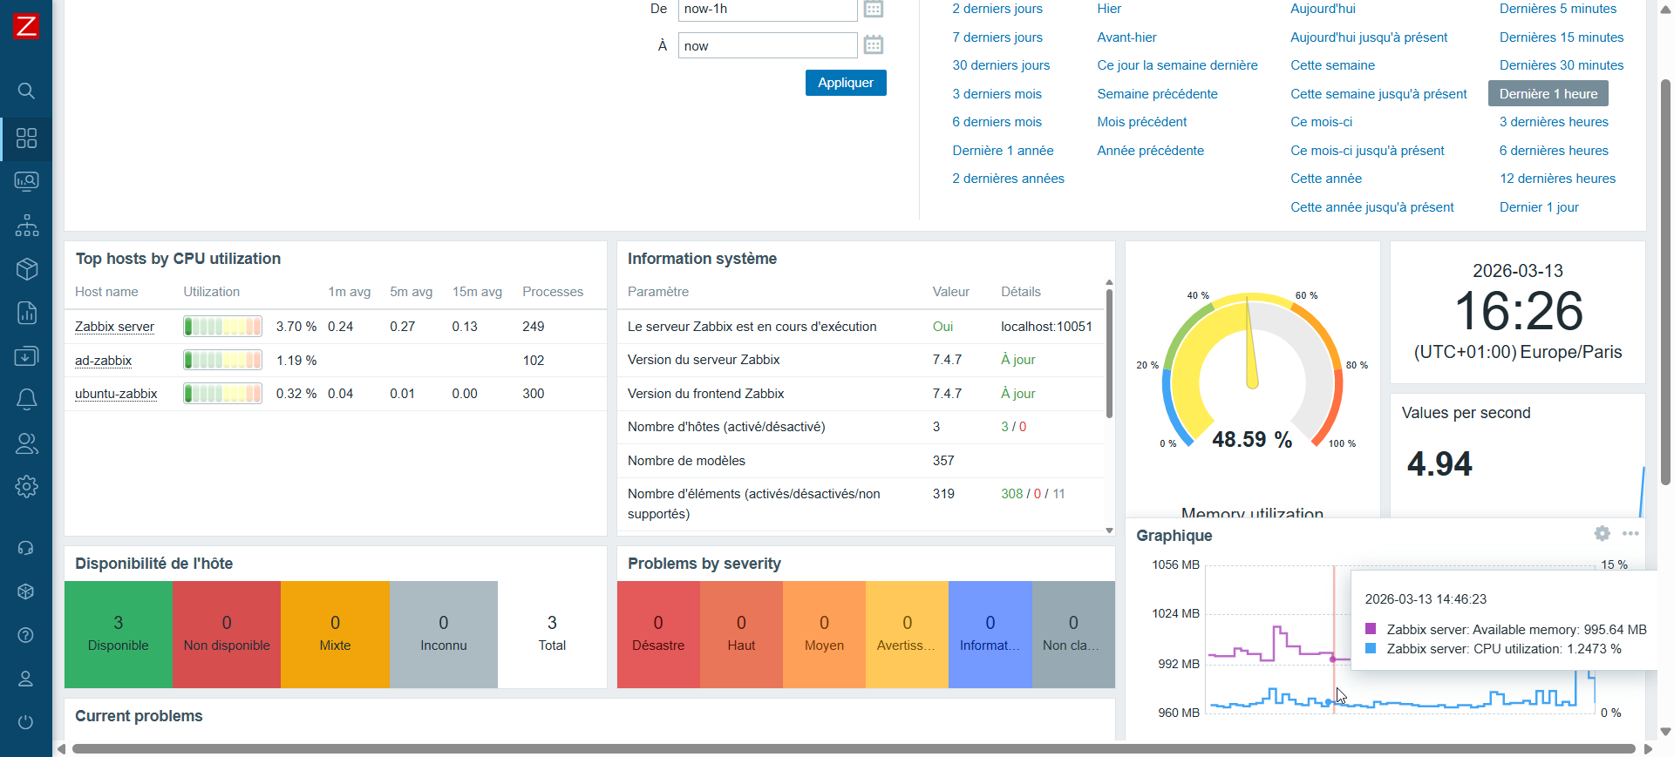
Dashboard final — 3 hôtes disponibles, aucun problème
Vue finale du dashboard avec 4 hôtes (après ajout de pfSense), métriques CPU/RAM en temps réel :
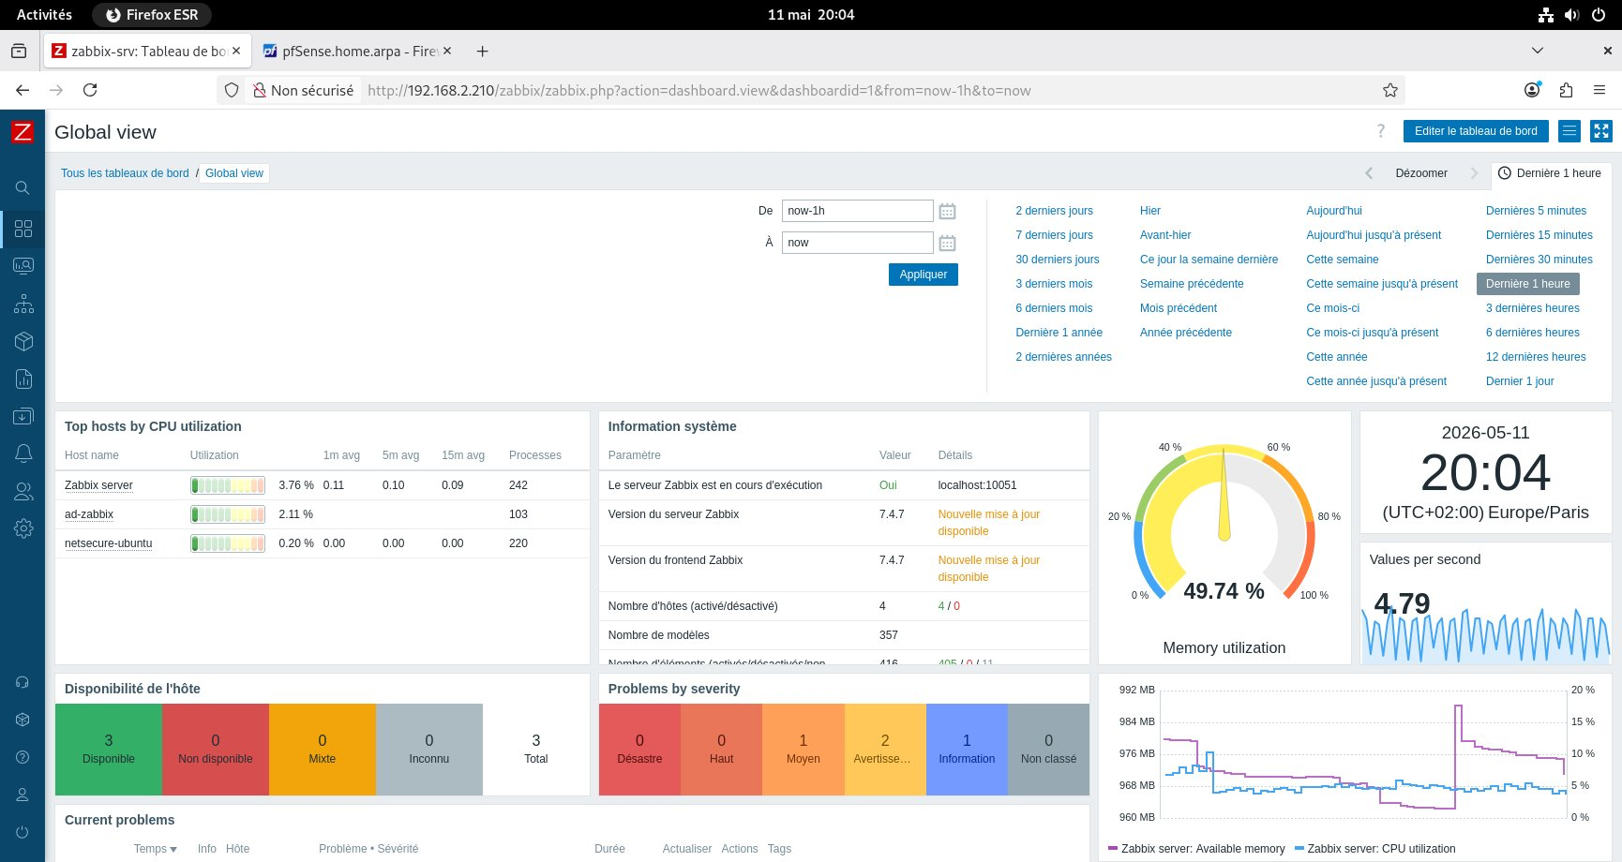
Dashboard Global view final — métriques CPU/RAM en temps réel
Liste complète des hôtes supervisés — Windows Server, Ubuntu, pfSense :
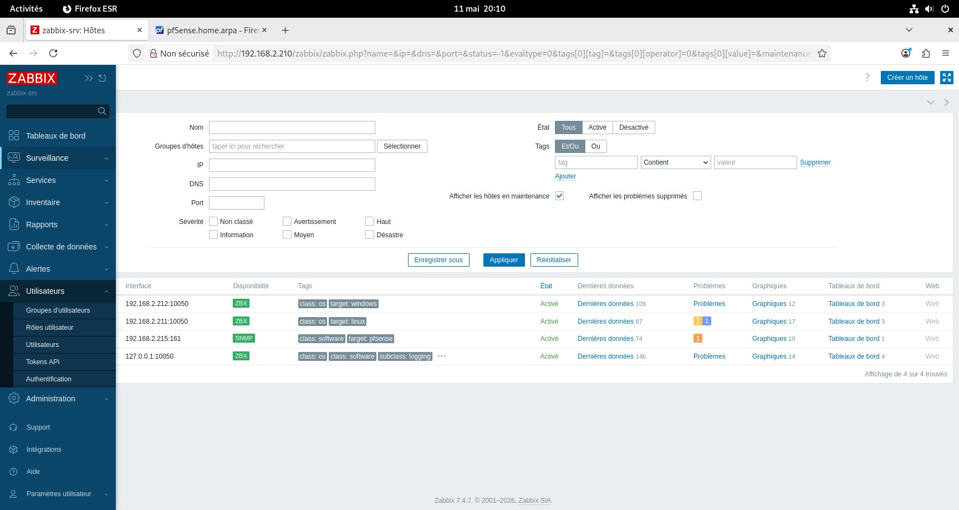
Liste des hôtes supervisés — Windows, Linux, pfSense

6. Configuration des déclencheurs (triggers)
On configure des triggers pour être alertée automatiquement en cas d'incident. Par exemple le trigger Squid Proxy Down qui surveille le port 3128 :
- Nom : Squid Proxy Down
- Sévérité : Haute
- Expression : last(/netsecure-ubuntu/net.tcp.port[,3128])=0
Si le port 3128 est inaccessible, le trigger se déclenche et une alerte apparaît dans l'interface :
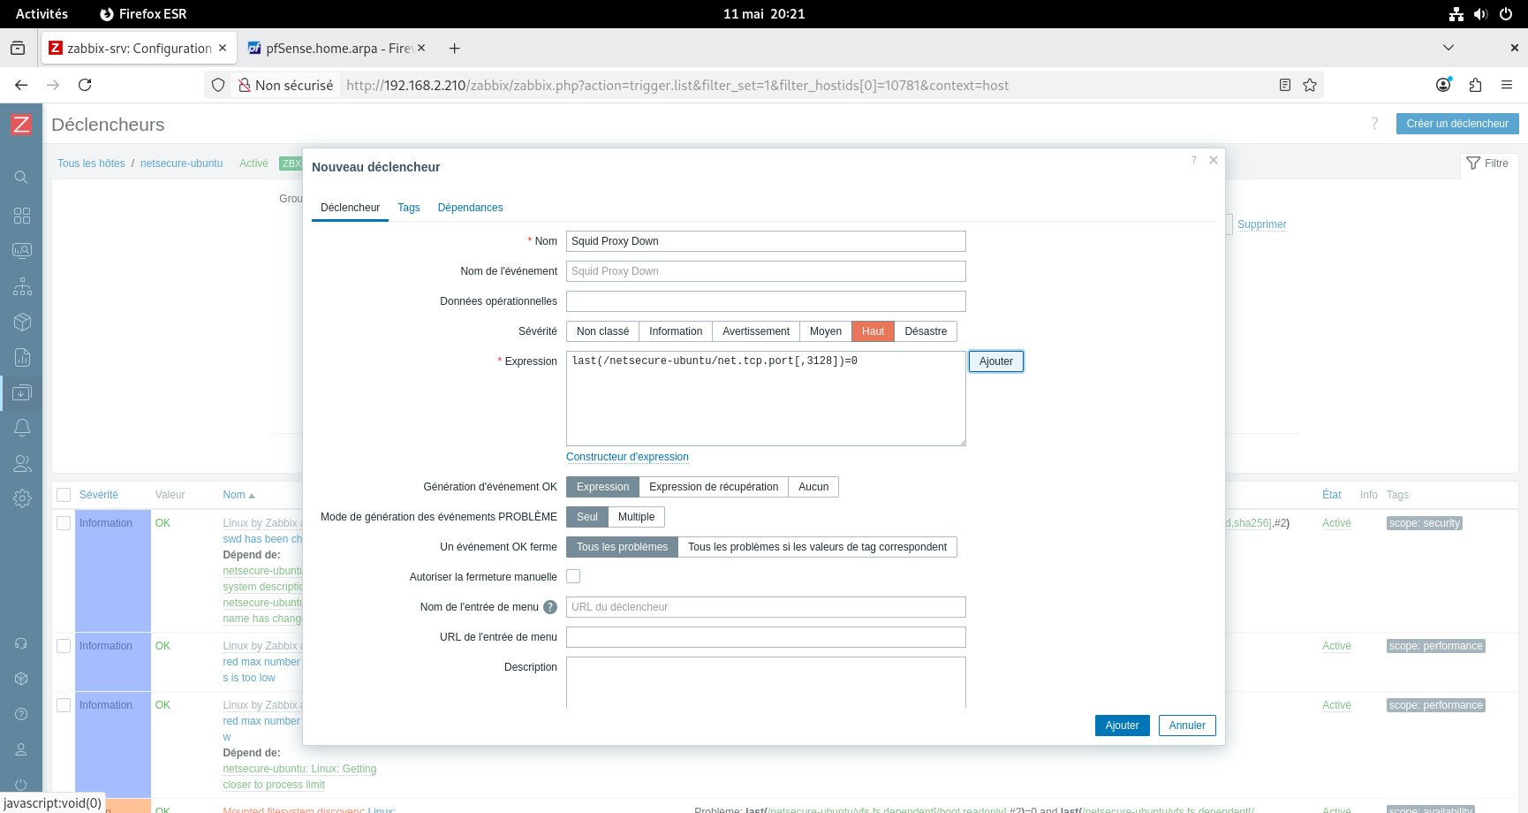
Configuration du trigger Squid Proxy Down — sévérité Haute

